Правительство повысило прожиточный минимум до 9909 рублей
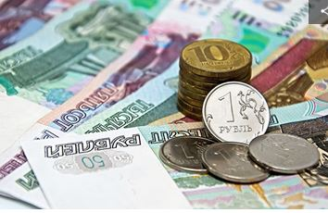
Премьер-министр России Дмитрий Медведев подписал постановление, устанавливающее в I квартале 2017 года прожиточный минимум на душу населения в размере 9909 рублей, соответствующий документ опубликован на официальном портале правовой информации.
"Установить величину прожиточного минимума в целом по Российской Федерации за I квартал 2017 года на душу населения 9909 рублей, для трудоспособного населения — 10 701 рубль, пенсионеров — 8178 рублей, детей — 9756 рублей", — говорится в тексте документа.
Ранее сообщалось, что Медведев снизил в IV квартале 2016 года прожиточный минимум на душу населения до 9691 рубля.
Величина прожиточного минимума определяется правительством для оценки уровня жизни населения в стране. Его значение используется при разработке и реализации федеральных социальных программ, для установления минимального размера оплаты труда (МРОТ), размеров стипендий, пособий и других социальных выплат, а также для формирования федерального бюджета.

